**REVIZE KATASTRU NEMOVITOSTÍ A**

**stavební zákon, resp. navazující úkony u Stavebního úřadu Bystré**

**Revizi katastrálního operátu provádí KATASTRÁLNÍ ÚŘAD**

Cílem **revize** je dosažení co největšího souladu skutečného stavu se stavem evidovaným v **katastru** **nemovitostí**. Činnosti katastrálního úřadu při **revizi** jsou upraveny v § 43 katastrální vyhlášky.

**Před: Po:**

 

Předmětem revize katastru jsou zejména hranice pozemků, **OBVODY BUDOV** a vodních děl, druhy a způsoby využití pozemků a **TYPY A ZPŮSOB VYUŽITÍ STAVEB**.

**Katastrální zákon – které stavby se zapisují**

***(výklad musí podávat katastrální úřad)***

**§ 2 Vymezení pojmů**

**Pro účely tohoto zákona se rozumí**

**l) budovou** nadzemní stavba spojená se zemí pevným základem, která je prostorově soustředěna a navenek převážně uzavřena obvodovými stěnami a střešní konstrukcí,

**m) drobnou stavbou** stavba s jedním nadzemním podlažím, pokud její zastavěná plocha nepřesahuje 16 m2 a výška 4,5 m, která plní doplňkovou funkci ke stavbě hlavní, a stavba na pozemcích určených k plnění funkcí lesa, sloužící k zajišťování provozu lesních školek nebo k provozování myslivosti, pokud její zastavěná plocha nepřesahuje 30 m2 a výška 5 m; za drobnou stavbu se nepovažuje stavba garáže, skladu hořlavin a výbušnin, stavba pro civilní ochranu, požární ochranu, stavba uranového průmyslu a jaderného zařízení, sklad a skládka nebezpečných odpadů a stavba vodního díla.

**§ 3 Předmět evidence**

**(1)** V katastru se evidují

**b)** budovy, kterým se přiděluje číslo popisné nebo evidenční, pokud nejsou součástí pozemku nebo práva stavby,

**c)** budovy, kterým se číslo popisné ani evidenční nepřiděluje, pokud nejsou součástí pozemku ani práva stavby, jsou hlavní stavbou na pozemku a nejde o drobné stavby

**Vyhotovení GEOMETRICKÉHO PLÁNU**

V případě, že je k odstranění nesouladu zjištěného při revizi nutný výsledek zeměměřické činnosti **(= vyhotovení geometrického plánu)**, je k jeho předložení vyzván **VLASTNÍK STAVBY**.

Při zaměřování stavby pro zpracování geometrického plánu, je vždy ve spolupráci s geodetickou firmou třeba posoudit, zda se jedná

* o samostatnou stavbu – ta může být volně stojící nebo přisazená k jiné stavbě
* o přístavbu, což znamená, že legalizovaná stavba nebo její část je v kterémkoliv podlaží včetně půdního prostoru dispozičně a funkčně propojená s původní stavbou (otvory, dveřmi apod.)

**Zákon o obcích – čísla popisná a evidenční**

***(výklad musí podávat místně příslušný obecní úřad)***

**§ 31**

**(1)** Budova musí být označena popisným číslem, pokud není dále stanoveno jinak.

**(2)** Evidenčními čísly se označují

**a)** stavby pro rodinnou rekreaci,

**b)** stavby dočasné,

**c)** budovy, které nevyžadují stavební povolení ani ohlášení stavebnímu úřadu, s výjimkou

**1.** staveb pro chovatelství o jednom nadzemním podlaží o zastavěné ploše do 16 m2 a do 5 m výšky,

**2.** zimních zahrad o jednom nadzemním podlaží a skleníků do 40 m2 zastavěné plochy a do 5 m výšky,

**3.** přístřešků o jednom nadzemním podlaží, které slouží veřejné dopravě, a jiných veřejně přístupných přístřešků do 40 m2 zastavěné plochy a do 4 m výšky.

**(3)** Samostatnými popisnými a evidenčními čísly se neoznačují příslušenství budovy, která jsou součástí jednoho celku.

**(5)** Obecní úřad rozhoduje o tom, jakým popisným, orientačním nebo evidenčním číslem bude budova označena. Každé popisné nebo evidenční číslo budovy musí být v rámci části obce jedinečné. Čísla popisná a evidenční, která byla přidělena, nelze užívat opakovaně, a to ani v případě přečíslování podle § 32 odst. 2. Číslo orientační se opakovaně přiděluje pouze v případě, že nová budova stojí na místě budovy zaniklé.

**§ 31a**

**(1)** Čísla popisná a evidenční přiděluje obecní úřad

**a)** v případě nově vzniklé budovy, která je stavbou vyžadující stavební povolení nebo ohlášení stavebnímu úřadu, na základě písemné výzvy příslušného stavebního úřadu

**b)** v ostatních případech na základě písemné žádosti vlastníka budovy, jejíž přílohou je geometrický plán a doklad, který osvědčuje, že budova byla uvedena do užívání; přílohy se nevyžadují, dochází-li na základě žádosti vlastníka budovy k přečíslování budovy již zapsané v katastru nemovitostí, anebo jde-li o budovy uvedené v § 31 odst. 2 písm. c).

**(2)** Obecní úřad sdělí v případě podle odstavce 1 písm. a) neprodleně příslušnému stavebnímu úřadu údaje o čísle popisném nebo evidenčním a jeho příslušnosti k části obce, popřípadě název ulice, do níž stavební objekt náleží, a údaje o čísle orientačním.

**(3)** O přidělení čísla popisného, evidenčního nebo orientačního vydá obecní úřad vlastníku budovy písemný doklad.

**(4)** Při zániku budovy obecní úřad přidělená čísla zruší.

**Navazující úkony u STAVEBNÍHO ÚŘADU**

**Posouzení doby realizace, resp. dokončení stavby**

Doba vzniku stavby posouzena podle portálu **„Mapy.cz“** a ortofoto snímků od roku 2003

Rok 2003 Rok 2012 Poslední snímkování

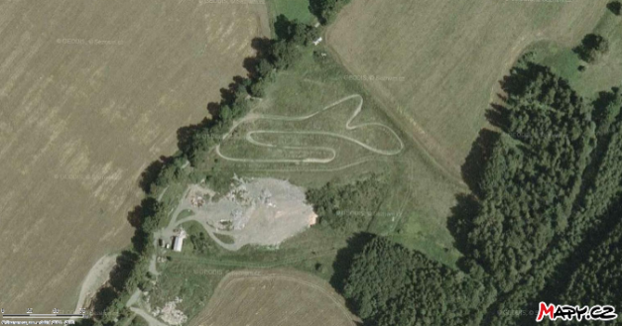 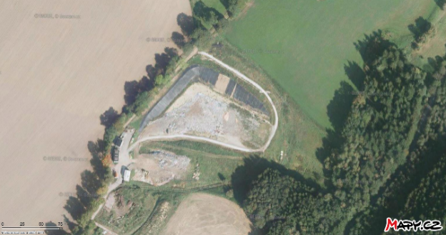 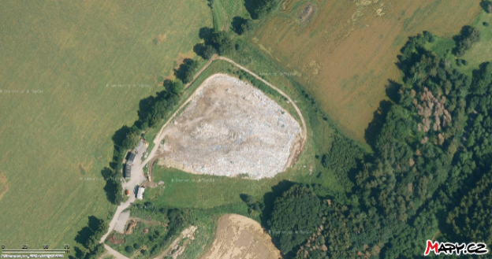

**Posouzení legálnosti stavby**

U staveb postavených prokazatelně do roku 1992 bude prokazování nedochování dokladů o jejím povolení velmi obtížné, a proto bude stavební úřad **většinou předpokládat**, že stavba byla povolena s výjimkou, kdy stavba bude od roku 1992 užívána jinak, než je uvedeno v katastru nemovitostí (platí: nejsou-li zřejmé důkazy o tom, že jde o "černou" stavbu, měla by proběhnout pasportizace).

U staveb od roku 1992 do roku 2006 bude posuzováno individuálně. Vlastník stavby doloží jakýkoliv doklad prokazující, že stavba byla povolena nebo se v archívu stavebního úřadu dohledají doklady prokazující, že stavba byla povolena

U staveb od roku 2007 (platnost a účinnost zákona č. 183/2006 Sb., stavební zákon) musí být prokázáno, že stavba byla povolena, a to předložením dokladů vlastníkem stavby nebo dohledáním v archivu stavebního úřadu

**Postup pro nápravu právního stavu stavby**

**1) Pasportizace staveb**, u který se jednoznačně **NEJEDNÁ** o „černou stavbu“ s tím, že vlastník stavby podá **ŽÁDOST O OVĚŘENÍ DOKUMENTACE SKUTEČNÉHO PROVEDENÍ STAVBY, PASPORTU STAVBY**, kterou doloží:

* dokumentací skutečného provedení stavby nebo pasportem stavby ve trojím vyhotovení, který bude mít textovou část a výkresovou část
* vyplněný formulář „Základní údaje stavby pro RÚIAN a Český statistický úřad“

*Viz § 125 stavebního zákona = Dokumentace skutečného provedení stavby*

**2) Dodatečné povolení stavby nebo souboru staveb,** u který se jednoznačně **JEDNÁ O „ČERNOU STAVBU“** s tím, že vlastník stavby podá **ŽÁDOST O DODATEČNÉ POVOLENÍ STABVY** a že platí:

* Jde-li o stavbu vyžadující pouze územní rozhodnutí, žadatel předloží podklady předepsané k žádosti o územní rozhodnutí.t
* Jde-li o stavbu vyžadující stavební povolení, žadatel předloží podklady předepsané k žádosti o stavební povolení.

*Viz § 129 stavebního zákona*

**3) Pokud je stavba užívána v rozporu s účelem, který je vymezený zejména v kolaudačním rozhodnutí nebo v rozporu s údaji v katastru nemovitostí bude se postupovat podle stavebního zákona**

*Viz § 126 stavebního zákona = Změna v užívání stavby*